Remarques au lecteur : cette activité a été proposée à des 1BPS et 1BPE
- Les élèves conservent la page « Comment déterminer le poids maximal que pourra supporter un élastique ? » et laissent sur place la fiche technique.
- Le TP commence par une manipulation « professeur » pour illustrer la problématique. Après avoir laissé les élèves exprimer leurs idées concernant la résolution du problème, la construction d’une figure dynamique leur est proposée.
- Les élèves les plus lents n’ont pas abordé cette construction et se sont contentés sur le TP2 proposé le même jour.

Samuel BESSE, professeur au lycée NEWTON ENRIA, Clichy la Garenne - 2010
Comment déterminer le poids maximal que pourra supporter un élastique ?

Question sous jacente : pour quel demi-angle d’ouverture α l’élastique se brise ?

Soit la figure ci-contre.
M
N
G
α
α
8 cm

Données :

Tension maximale
supportée par l’élastique : 10 N

Echelle : 1 cm pour 1N

Distance MN = 8 cm

1°) Construire la figure à l’aide de GeoGebra et de la fiche technique puis compléter le tableau suivant : (arrondir P à 0,1 N près et α au degré près)

F1 | 5N | 6N | 7N | 8 N | 9 N | 10 N | 11 N | 12 N
P | 6N
Angle α | 53°

Attention à ne pas confondre le demi-angle d’ouverture α et l’angle d’ouverture complet 2α.

2°) Quel poids et quelle masse l’élastique peut supporter dans cette configuration ? Quel est alors le demi angle d’ouverture α
…………………………………………………………………………………………………...
…………………………………………………………………………………………………...
3°) Peut-on résoudre ce problème par la trigonométrie et si oui comment ?

1°) Construire la figure à l’aide de GeoGebra et de la fiche technique puis compléter le tableau suivant : (arrondir P à 0,1 N près et α au degré près)

F1 | 5N | 6N | 7N | 8 N | 9 N | 10 N | 11 N | 12 N
P | 6 N | 8.9 N | 11.5 N | 13.9 N | 16.1 N | 18,3 N | 20,5 N | 22,6 N
Angle α | 53° | 42° | 35° | 30° | 26° | 24° | 21° | 19°

Attention à ne pas confondre le demi-angle d’ouverture α et l’angle d’ouverture complet 2α.

2°) Quel poids et quelle masse l’élastique peut supporter dans cette configuration ? Quel est alors le demi angle d’ouverture α
Poids de 18,3 N, la masse est alors de 1,83 kg (car m=P/g)
α = 24 °
3°) Peut-on résoudre ce problème par la trigonométrie et si oui comment ?
FICHE TECHNIQUE : TP – Détermination du poids maximal que pourra supporter un élastique ?

Ne rien écrire sur ce document ; laisser ce document sur place.

Durant tout le TP, utiliser les outils suivants pour zoomer et vous déplacer sur la page.

N’oubliez pas que pour savoir comment utiliser un outil il suffit de sélectionner l’outil et de regarder ici !

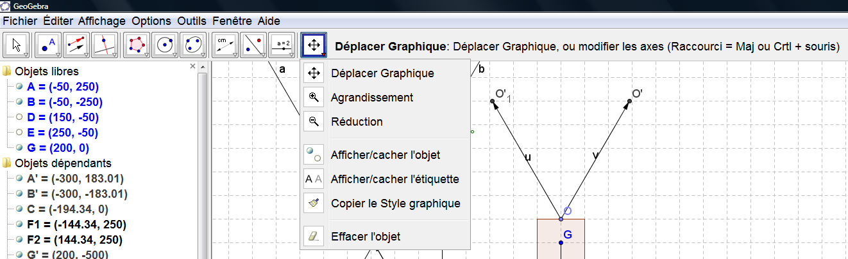

Ce qui est marqué en italique à la suite d’une flèche comme ci-dessous est :
- Une explication sur la construction

Partie n°1 :
Afficher la grille et les axes (aller dans le menu : « Affichage\... »)

Partie n°2 : Placer les points d’attache de l’élastique.

Placer M ( 0 ; 5) et N ( 8 ; 5 ) à l’aide de l’outil « Nouveau Point ». (renommer les points créés par le logiciel)

Partie n°3 : Créer un curseur permettant de choisir l’intensité des forces sur les élastiques.

Sélectionner l’outil « curseur », cliquer sur le point de coordonnées ( 10 ; 7 )
et compléter par les paramètres de la fenêtre comme ci-dessous.

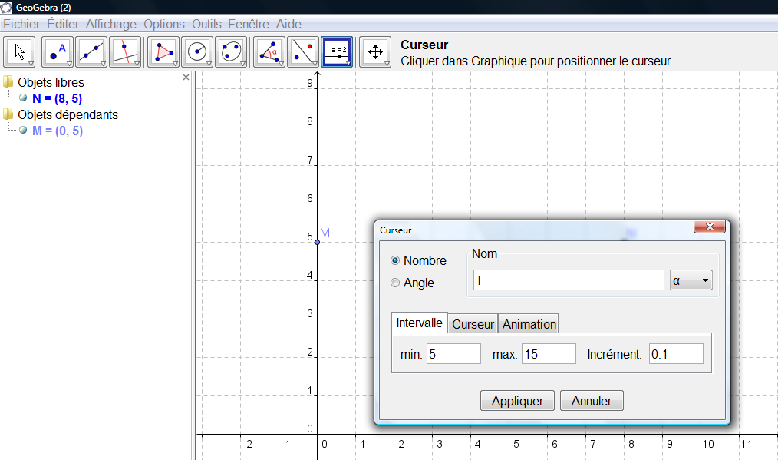

- Ce curseur va nous permettre de choisir de manière dynamique l’intensité T de la force appliquée aux élastiques.
- On fixe comme unité 1 cm pour 1 Newton, donc la charge se trouve à un des points d’intersection des cercles de centre M et N et de rayon T.

Partie n°4 : Placer le point G où se trouve la charge.

étape n°1 : Tracer le cercle de centre M et de rayon T à l’aide l’outil « cercle (centre-rayon) ». Cliquer sur M puis entrer T pour le rayon.

étape n°2 : Tracer le cercle de centre N et de rayon T à l’aide l’outil « cercle (centre-rayon). Cliquer sur N puis entrer T pour le rayon.

étape n°3 : A l’aide l’outil « intersection entre deux objets », définir les points d’intersection des deux cercle. Renommer le point du bas par G.

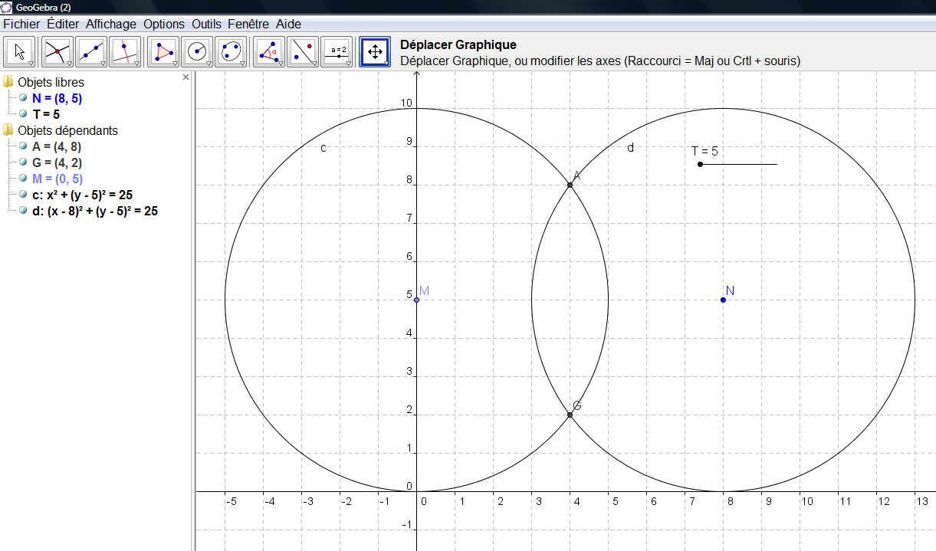

- Comme l’unité graphique est de 1 cm pour un Newton, les forces exercées par les élastiques sur la charge sont représentées par les vecteurs $\vec{\text{GM}}$ et $\vec{\text{GN}}$

Partie n°5 : Représenter les forces appliquées par les élastiques

A l’aide de l’outil « vecteur », représenter les vecteurs $\vec{\text{GM}}$ et $\vec{\text{GN}}$
Renommer ces vecteurs par F1 et F2

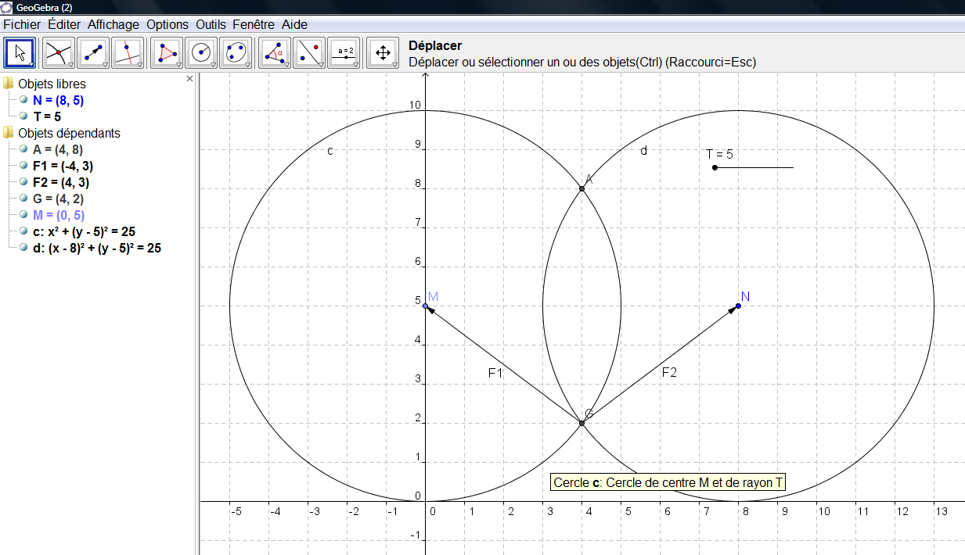

- Connaissant deux des trois forces qui s’appliquent à la charge, on peut construire le dynamique des forces et ainsi déterminer graphiquement l’intensité du poids.

Partie n°6 : Construction du dynamique des forces

- On va construire le dynamique des forces à partir d’un point G’ que l’on place arbitrairement.
- On va donc représenter les vecteurs $\vec{F_{1}}$, $\vec{F_{2}}$ et $\vec{P}$ bout à bout.

étape n°1
Placer le point G’(13 ; 0) à l’aide de l’outil « nouveau point ».

étape n°2
A l’aide de l’outil « représentant », représenter le vecteur F1 à partir de G’.

étape n°3
A l’aide de l’outil « représentant », représenter le vecteur F2 à partir de l’extrémité de la représentation F1 créée à l’étape n°2.

étape n°4
Relier à l’aide de l’outil « vecteur » l’extrémité du vecteur de F2 (créée à l’étape 3) au point G’.
Ce vecteur que le logiciel nomme w et représente par $\vec{G\text{'''}G'}$est le poids $\vec{P}$

étape n°5
A l’aide de l’outil « représentant », représenter le vecteur poids à partir de G

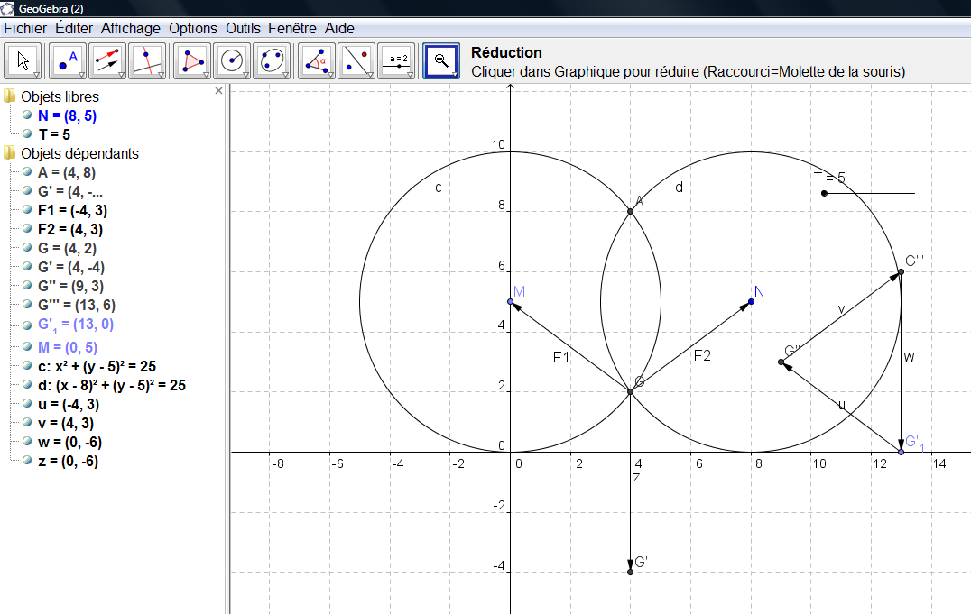
Partie n°7 : Mise en forme

étape n°1 : lisibilité
Afin de rendre le graphique plus lisible :
- Ne plus afficher les axes (voir menu « \Affichage \... » »
- Ne plus afficher les deux cercles (clic droit puis décocher « Afficher l’objet »)
- Ne plus afficher le deuxième point d’intersection des deux cercles.

étape n°2 : rendre le document mieux exploitable
- A l’aide de l’outil « angle », mesurer l’angle $M\hat{G}N$ (cliquer sur N, puis G, puis M dans cet ordre)
- A l’aide de l’outils « distance ou longueur », mesurer les normes de F1 de F2 et du poids P.

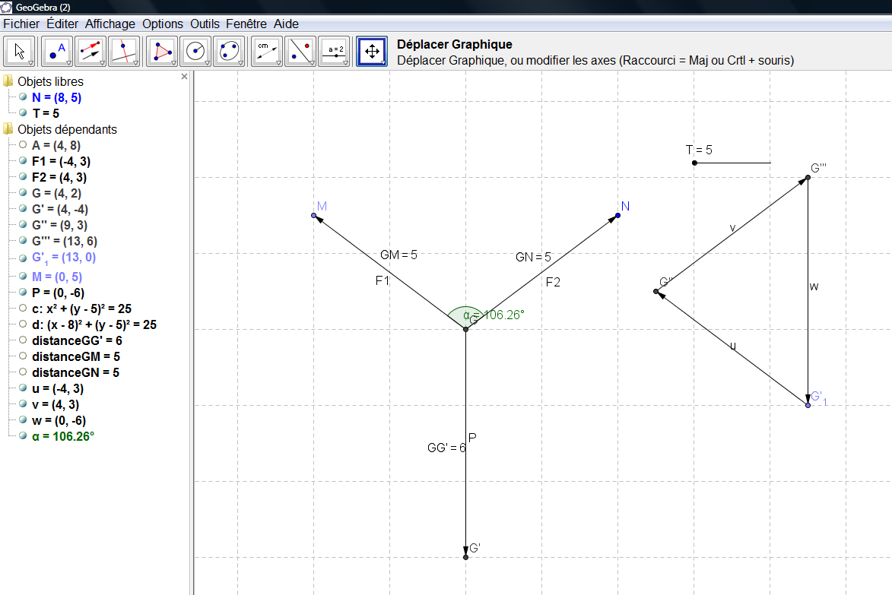

A l’aide de l’outil « Déplacer », déplacer le curseur T :
- observer les évolutions de la figure.
- Remplir le tableau de valeurs.

Modifier les propriétés du curseur T pour le faire varier entre 4 et 15.

